
MĚSTSKÁ KNIHOVNA BLANSKO

Večer pod lampou

aneb

Blanenští amatérští básníci se představují

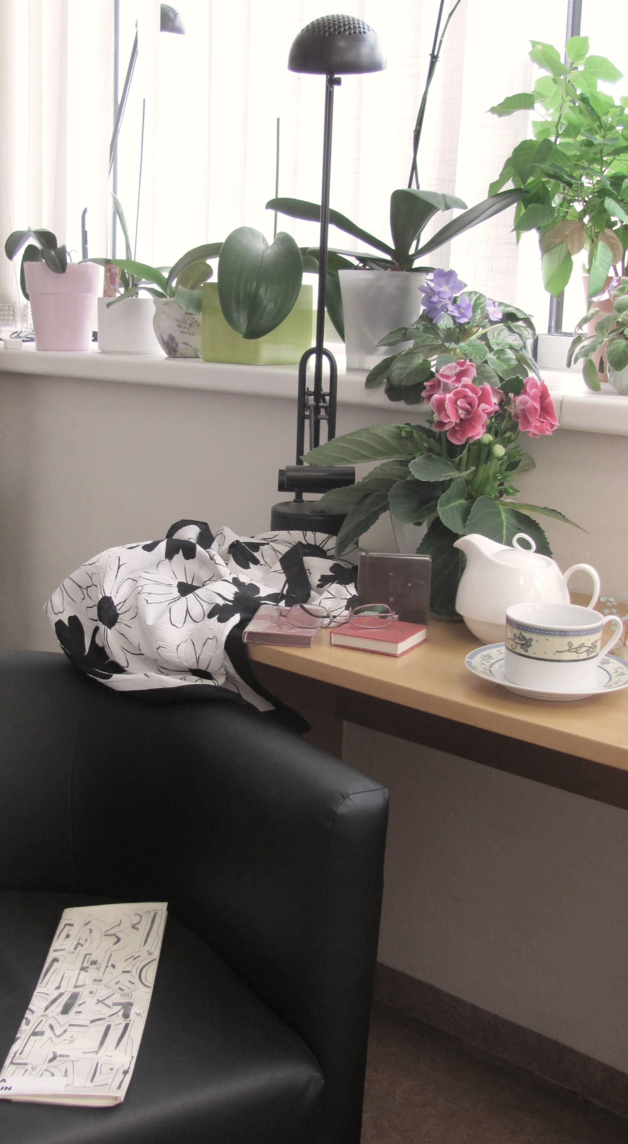
Městská knihovna Blansko se již tradičně svou účastí připojuje
k 14. ročníku festivalu Den poezie
(5. – 19. 11. 2012), který se bude konat
v řadě měst po celé ČR na památku narození Karla Hynka Máchy
(*16. 11. 1810).

Ve čtvrtek 15. 11. 2012 v 18 hodin
se bude v blanenské knihovně konat komponovaný pořad
Večer pod lampou,
na němž dostanou šanci vystoupit blanenští amatérští básníci.

Zveme všechny, kteří píší „do šuplíku“, aby se přihlásili u Mgr. Jany Trubákové
do 31. 10. 2012
buď osobně ve studovně
(nejlépe v pondělí nebo ve čtvrtek
od 10 do18 hodin)
nebo na e-mailové adrese: trubakova@mk.blansko.cz

Hudebního podbarvení večera se ujme kytaristka Eva Libichová.

